貼り出しメモ

平成２２年１０月１３日
在ベトナム日本国大使館

件名：
谷﨑駐ベトナム日本国大使の
ファム・ブー・ルアン教育訓練大臣への
着任表敬

- １０月１３日、谷﨑泰明駐ベトナム日本国大使は教育訓練省において，ファム・ブー・ルアン教育訓練大臣への着任表敬を行った。
- 本表敬の席上，谷﨑大使から「日本とベトナムの戦略的パートナーとしての協力を発展させたいと考えており，教育はその中心の1つである。」と述べた。
- これに対し，ルアン大臣から「日本とベトナム両国の発展，教育分野における協力の推進に御貢献頂きたい。」との発言があった。

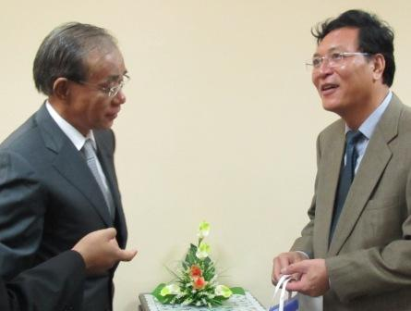

本件に関するお問い合わせ先
在ベトナム日本国大使館
担当：庄司
電話：＋８４－４－３８４６－３０００
FAX：＋８４－４－３８４６－３０４５

